

*Газета МОУ «СОШ №105» г. Саратова Февраль 2025*

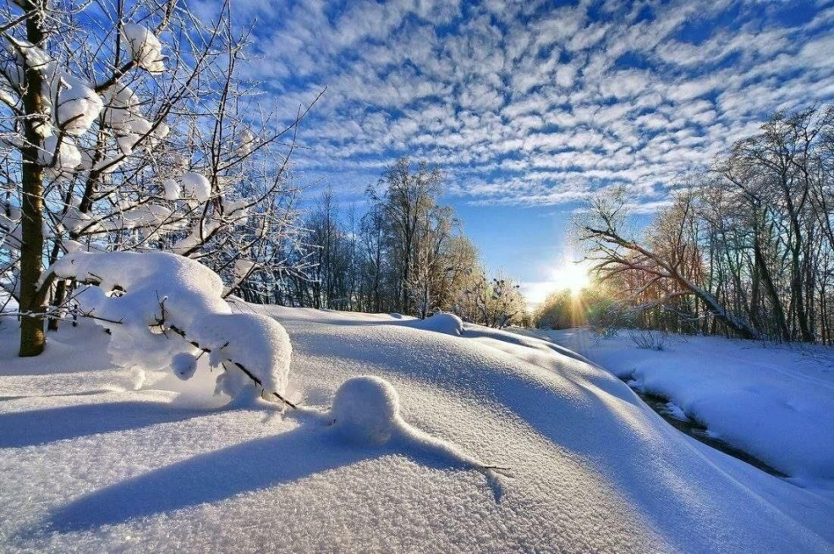**Февра́ль** — второй месяц в [юлианском](https://kartaslov.ru/%D0%B7%D0%BD%D0%B0%D1%87%D0%B5%D0%BD%D0%B8%D0%B5-%D1%81%D0%BB%D0%BE%D0%B2%D0%B0/%D0%AE%D0%BB%D0%B8%D0%B0%D0%BD%D1%81%D0%BA%D0%B8%D0%B9+%D0%BA%D0%B0%D0%BB%D0%B5%D0%BD%D0%B4%D0%B0%D1%80%D1%8C) и [григорианском](https://kartaslov.ru/%D0%B7%D0%BD%D0%B0%D1%87%D0%B5%D0%BD%D0%B8%D0%B5-%D1%81%D0%BB%D0%BE%D0%B2%D0%B0/%D0%93%D1%80%D0%B8%D0%B3%D0%BE%D1%80%D0%B8%D0%B0%D0%BD%D1%81%D0%BA%D0%B8%D0%B9+%D0%BA%D0%B0%D0%BB%D0%B5%D0%BD%D0%B4%D0%B0%D1%80%D1%8C) календарях, двена-дцатый месяц старорим-ского года, начинавшегося до реформы Цезаря с марта. Это самый короткий месяц года, и единственный с числом дней менее 30: имеет 28 дней в обычном году и 29 дней в [високосные годы](https://kartaslov.ru/%D0%B7%D0%BD%D0%B0%D1%87%D0%B5%D0%BD%D0%B8%D0%B5-%D1%81%D0%BB%D0%BE%D0%B2%D0%B0/%D0%92%D0%B8%D1%81%D0%BE%D0%BA%D0%BE%D1%81%D0%BD%D1%8B%D0%B9+%D0%B3%D0%BE%D0%B4). В Северном полушарии Земли является третьим месяцем [зимы](https://kartaslov.ru/%D0%B7%D0%BD%D0%B0%D1%87%D0%B5%D0%BD%D0%B8%D0%B5-%D1%81%D0%BB%D0%BE%D0%B2%D0%B0/%D0%97%D0%B8%D0%BC%D0%B0), в Южном полушарии — третьим месяцем [лета](https://kartaslov.ru/%D0%B7%D0%BD%D0%B0%D1%87%D0%B5%D0%BD%D0%B8%D0%B5-%D1%81%D0%BB%D0%BE%D0%B2%D0%B0/%D0%9B%D0%B5%D1%82%D0%BE). По-прежнему завывает ветер и метет сильная метель . Лютые морозы уже бывают только ночью, а днем все больше светит яркое, ласковое солнце. День постепенно увеличивается. В народе февраль называют «Лютый». Также ходило название «Межень», так как февраль был как бы серединой между зимой и весной. Впереди еще достаточно холодный март, но весна уже прибли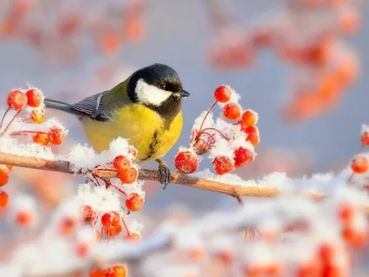жается, и от этого на душе становится тепло и радостно.

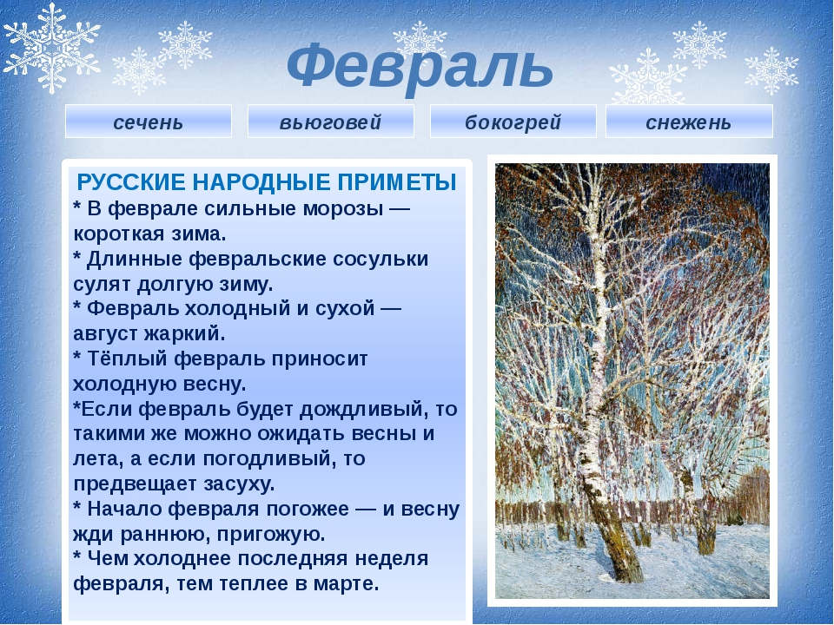

## ПРАЗДНИКИ В ФЕВРАЛЕ

**2 февраля** — День разгрома советскими войсками немецко-фашистских войск в Сталинградской битве (1943).

**8 февраля** — День российской науки.

**9 февраля** — День работника гражданской авиации.

**10 февраля** — День дипломатического работника.

**15 февраля** — День памяти о россиянах, исполнявших служебный долг за пределами Отечества.

**17 февраля** — День российских студенческих отрядов.

**23 февраля** — День защитника Отечества.

**27 февраля** — День Сил специальных операций.

**Церковные праздники**:

**15 февраля** — Сретение Господне.

**С 24 февраля** — начало Масленичной недели.

#### 2 февраля - День разгрома советскими войсками немецко-фашистских войск в Сталинградской битве. Сталинградская битва (1942 – 1943 гг.) началась на правобережье Дона, в ней участвовало более 2 млн человек, а погибло более миллиона. Она была отмечена самыми кровавыми уличными боями в разрушенном Сталинграде и невероятным героизмом советских солдат трех фронтов, который потряс немцев, и подорвал их боевой дух. С этой битвы начался перелом в Великой Отечественной войне.

#### C:\Users\C2D\Desktop\ada88e6c-e6a8-5394-b64b-2dedd467b47b.png

#### Торжественное мероприятие прошло в МОУ "СОШ №105" в честь разгрома советскими войсками немецко-фашистских войск в Сталинградской битве. Юные Орлята России возложили цветы к памятнику "Вечная слава героям 1941-1945". Минутой молчания почтили они память погибших защитников Сталинграда. В память о тех событиях в МОУ "СОШ №105" прошел урок мужества "На улицах Сталинграда". Ребята изучили хронику событий и обсудили значимость победы в Сталинградской битве.

#### 7 февраля- Всемирный день балета. Балет – популярный классический танец, возникший во Франции, но быстро распространившийся по всему миру и завоевавший любовь миллионов. Сегодня мы вправе гордиться этим направлением хореографического искусства, так как русская балетная школа зарекомендовала себя как один из самых значительных и влиятельных стилей на мировой сцене. В фойе нашей школы была развернута экспозиция, посвященная этому изящному и прекрасному виду искусства.

#### 

23 февраля - **день защитника Отечества.**

Сейчас 23 Февраля считается мужским праздником, в этот день поздравляют весь сильный пол — независимо от возраста. Придумали его на заре советской власти в честь красноармейцев, создававших новое молодое государство.

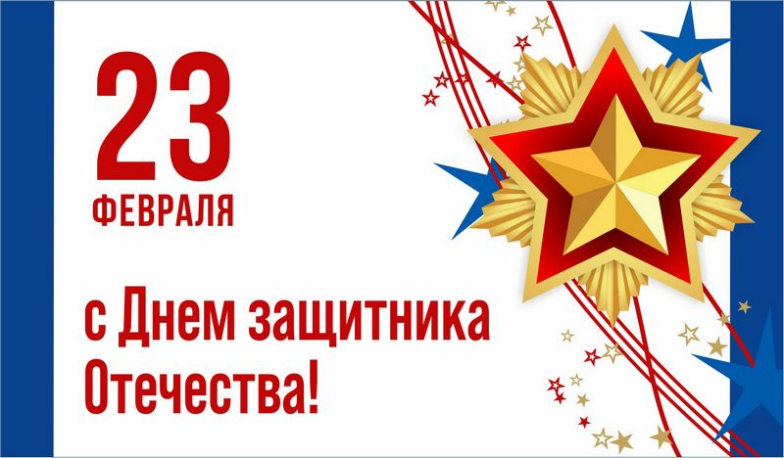

Суть этого праздника в том, чтобы принести дань уважения военным и в первую очередь тем, кто проявил мужество и доблесть, защищая Родину, кто выполняет свой воинский долг.

Его несколько раз переименовывали. В Советской России в середине февраля проводили День красного подарка. Это была акция по сбору средств в пользу Красной Армии. В 1919 году ее решили совместить с празднованием годовщины создания Рабоче-Крестьянской Красной Армии.

Датой выбрали 23 февраля — в этот день состоялся первый массовый набор рабочих и крестьян, решивших пойти защищать молодую советскую республику.

Официально праздник учредили в 1922 году. Тогда же переименовали в «День Красной армии и Флота».

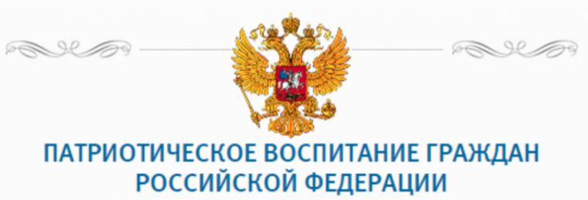

Все последние годы российское общество находилось в поиске общенациональной идеи, которая сплотила бы народ, определила общие цели на будущее. Исчерпывающе ее сформулировал президент России Владимир Путин в нескольких своих выступлениях: патриотизм заключается в том, чтобы посвятить себя развитию страны, ее движению вперед. "Это совсем не значит, что нужно все время хвататься только за наше героическое прошлое, нужно смотреть в наше не менее героическое и успешное будущее, и в этом залог успеха", - подчеркнул президент. Важность такого подхода подтверждает вся история развития России: на разных ее этапах именно патриотизм россиян был одним из основных факторов, обеспечивающих жизнеспособность общества и государства. На протяжении многих столетий российское государство (Русь - Россия - СССР) подвергалось внешней опасности, поэтому общественное сознание всегда связывало патриотизм с защитой Отечества. Военно-патриотическое воспитание, связанное с долгом служения Родине, исторически было самым сильным направлением воспитания в советский период.

С осложнением геополитической обстановки, расширением НАТО и началом специальной военной операции важность патриотического воспитания еще более возросла. Развернувшееся в стране добровольческое движение, а затем и частичная мобилизация показали, насколько важно для молодежи обладать боевыми навыками, хорошей физической формой и убежденностью в своих идеалах и целях.

Вся Российская Федерация объединилась в стремлении помогать Вооруженным силам, бойцам на передовой в защите наших ценностей и безопасности Родины.

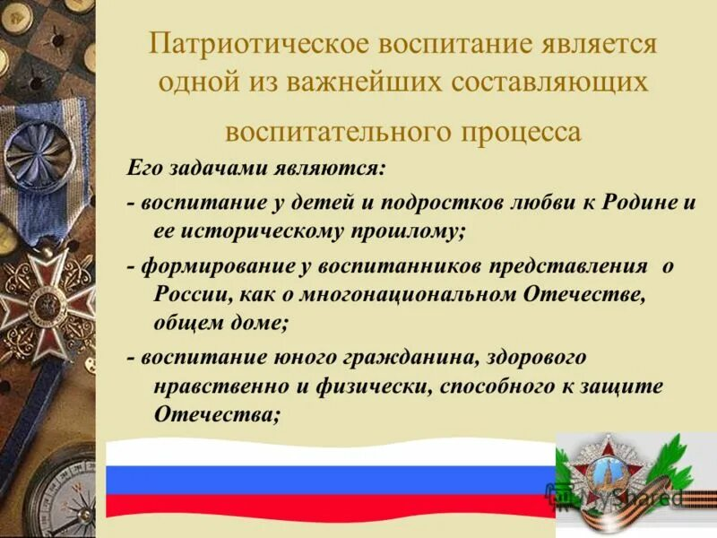

#### В нашей школе систематически проводятся мероприятия патриотической направленности. В конце февраля прошло торжественное мероприятие. посвященное Дню памяти о россиянах, исполнявших служебный долг за пределами Отечества, оно прошло около памятника "Вечная слава героям " в МОУ "СОШ №105".

## Также в нашей школе активно проходит зарница 2.0!Ребята с удовольствием принимают участия в разных этапах.

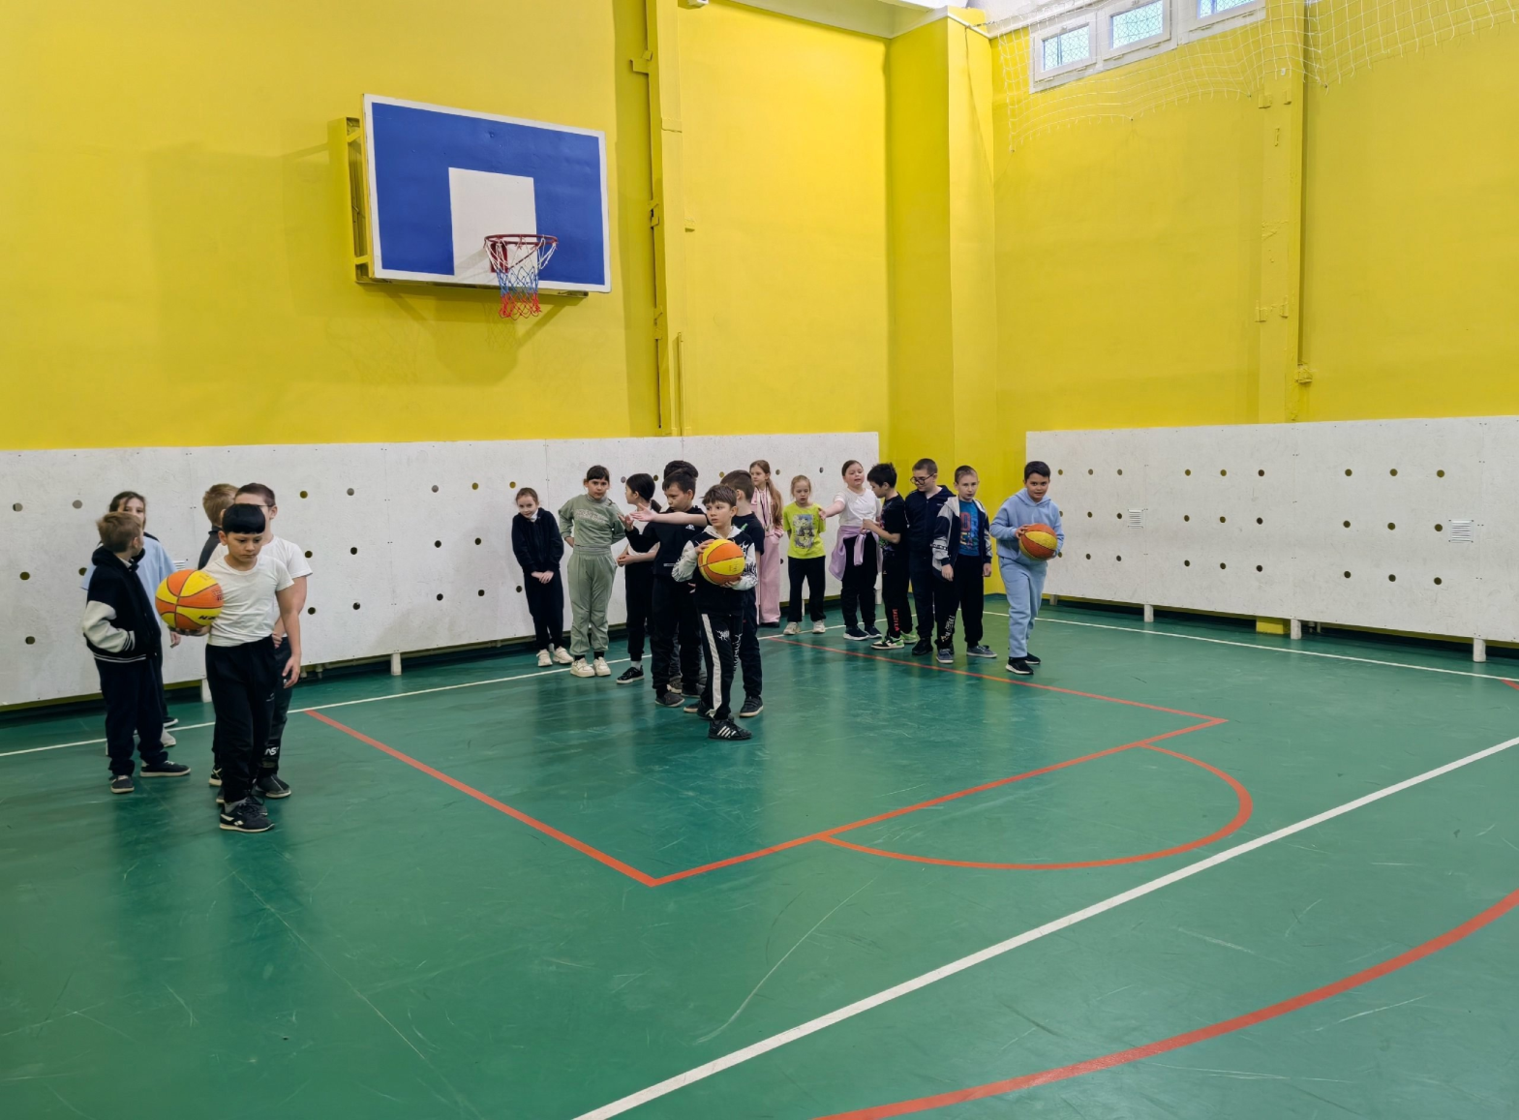

Группа мальчиков 10 класса приняла участие в зимних военных сборах. За добросовестное отношение и примерное поведение Радышевский Егор и Каримов Айрат были награждены грамотами администрации школы.

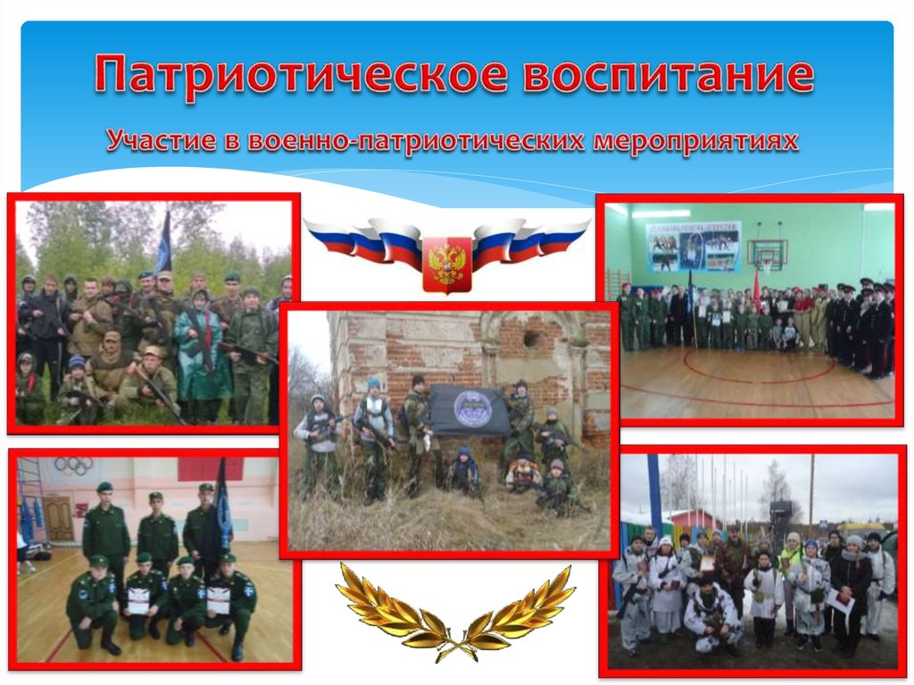

## Учащиеся 5-х и 7-х классов приняли участие в уроке Движения Первых. Перед ребятами выступили член первичного отделения Движения Первых МОУ "СОШ №105" Казакова Александра и советник директора по воспитанию Екатерина Климова.

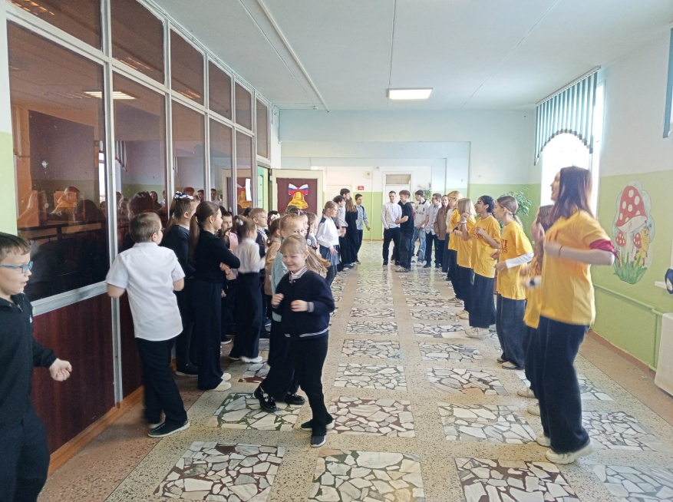

## Движение Первых - возможность реализоваться каждому. В нашей школе перемены проходят весело и с пользой: активисты Движения Первых учат учащихся младших классов здоровому образу жизни.

**Над выпуском газеты работали: Казакова Александра**

**Руководитель: Федорова Тамара Ивановна**

Адрес нашего сайта: [www.105school.by.ru](http://www.105school.by.ru) учредители: администрация МОУ «СОШ №105» (директор Л.Г.Горякина). Координатор: Т.И.Федорова. Форматирование: С.В.Федорова. Адрес редакции: 410507 г.Саратов, п. Жасминный, ул. Строителей школа №105